Tutorial | De H2 a MySQL con XAMPP
Sesión de laboratorio · VS Code · Spring Boot 4.1.2 · JDK 21 · React + Vite · MariaDB de XAMPP
Objetivo: mantener funcionando el CRUD de DoggySpa y sustituir H2 en memoria por una base de datos persistente administrada desde XAMPP. La comunicación REST y los componentes React no cambian.

Arquitectura: lo que ya funciona y lo que cambia
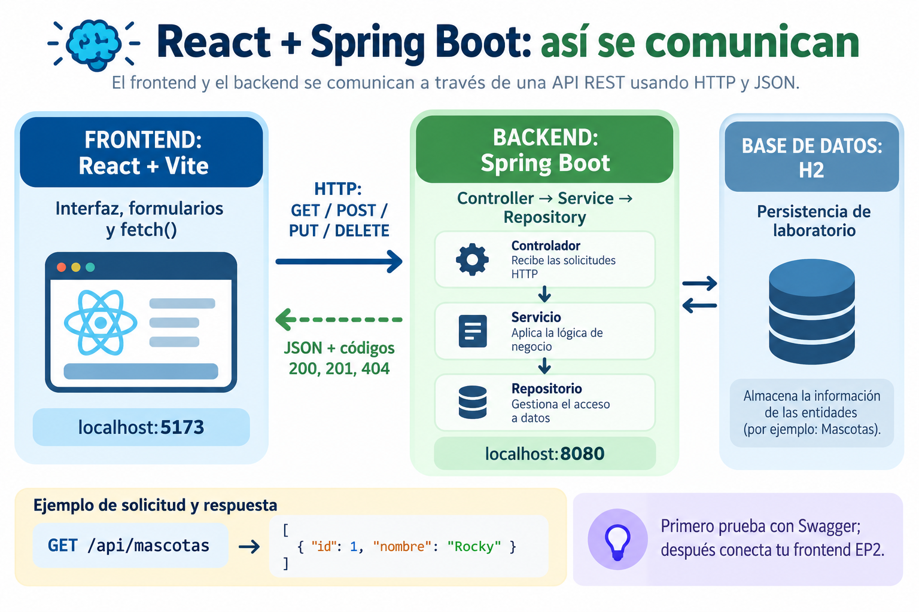
Infografía de referencia: la base H2 del dibujo se reemplaza por MariaDB de XAMPP.

Material a utilizar (los ZIP entregados para esta sesión)
Backend | Frontend
Back-DoggySpa_XAMPP_JDK21.zip | Front-DoggySpa_React_S13.zip

Nota: El backend ya incluye el driver org.mariadb.jdbc:mariadb-java-client como dependencia runtime y el perfil application-mysql.properties. NO duplicar la dependencia ni agregar -Pmysql.

1. Preparación y comprobación inicial
1. Descomprime ambos ZIP en carpetas separadas. En VS Code abre la carpeta Back-DoggySpa_XAMPP_JDK21 que contiene pom.xml.
2. Abre una terminal PowerShell en esa carpeta. Comprueba que Java y Maven utilicen JDK 21:
java -version
mvn -version
3. Como verificación de respaldo, inicia temporalmente con H2 y consulta la API. Cuando responda, detén Spring Boot con Ctrl + C.
mvn -s .\settings-google.xml spring-boot:run
Comprobar: http://localhost:8080/api/mascotas (si está vacía, debería devolver []).
Nota: No dejes dos instancias Spring Boot escuchando en el puerto 8080. H2 continúa disponible como respaldo y NO transfiere sus registros automáticamente a XAMPP.

2. Iniciar MySQL desde XAMPP
4. Abre XAMPP Control Panel. Haz clic en Start en el módulo MySQL. Debe quedar iniciado y sin conflicto de puertos. Comprueba el puerto indicado (habitualmente 3306).
5. Para usar phpMyAdmin, inicia también Apache desde XAMPP y abre http://localhost/phpmyadmin. Si el panel no carga, revisa el puerto de Apache o usa otro cliente SQL.
Nota: En muchas versiones de XAMPP, el módulo rotulado “MySQL” ejecuta MariaDB; el proyecto adjunto usa el driver org.mariadb.jdbc.Driver y la URL jdbc:mariadb:.

3. Crear la base de datos doggyspa
6. En phpMyAdmin selecciona la pestaña SQL y ejecuta exactamente:
CREATE DATABASE IF NOT EXISTS doggyspa
CHARACTER SET utf8mb4
COLLATE utf8mb4_unicode_ci;
7. Verifica que la base doggyspa aparece a la izquierda. No crees manualmente la tabla mascota: el proyecto utiliza JPA con spring.jpa.hibernate.ddl-auto=update.
Nota: El mismo script está dentro del backend: sql/01_crear_doggyspa.sql. Si la base no aparece en phpMyAdmin, verifica la conexión y actualiza la lista.

4. Revisar el perfil MySQL que ya trae el backend
8. En VS Code abre src/main/resources/application-mysql.properties. El proyecto entregado contiene:
spring.datasource.url=jdbc:mariadb://localhost:${DB_PORT:3306}/doggyspa
spring.datasource.driver-class-name=org.mariadb.jdbc.Driver
spring.datasource.username=${DB_USER:root}
spring.datasource.password=${DB_PASSWORD:}
spring.jpa.hibernate.ddl-auto=update
spring.h2.console.enabled=false
El perfil mysql sustituye las propiedades de conexión H2 definidas en application.properties. Es distinto de un perfil Maven. No cambies el código de Controller, Service, Repository ni el frontend.
9. Revisa la configuración real de XAMPP: puerto, usuario y contraseña. Si se utiliza root sin contraseña en este laboratorio, no hace falta declarar variables adicionales.
10. Si el puerto, usuario o contraseña no son los del ejemplo, configúralos solo en esa terminal PowerShell antes de iniciar Spring Boot:
$env:DB_PORT = "3306"
$env:DB_USER = "root"
$env:DB_PASSWORD = ""
ATENCIÓN: Las credenciales vacías son exclusivamente un supuesto del entorno XAMPP local. Si el laboratorio usa una contraseña, escribe su valor localmente; no la publiques ni la subas a GitHub.

5. Ejecutar Spring Boot con MariaDB
11. Con MySQL iniciado y la base creada, ejecuta el siguiente comando desde la carpeta del backend:
mvn -s .\settings-google.xml "-Dspring-boot.run.profiles=mysql" spring-boot:run
12. Confirma en la salida que Spring Boot inicia sin “APPLICATION FAILED TO START”, y que Hikari se conecta a la base. Consulta:
http://localhost:8080/api/mascotas
http://localhost:8080/swagger-ui/index.html
Nota: No se utiliza -Pmysql. En este ZIP el driver MariaDB ya se encuentra dentro de <dependencies> de pom.xml. Si hay error “Cannot load driver class”, verifica que Maven haya descargado la dependencia.

6. Levantar React y registrar una mascota
13. Abre otra ventana de VS Code o una segunda terminal. Entra a la carpeta Front-DoggySpa_React_S13 (la que contiene package.json).
npm install
npm run dev
14. Abre http://localhost:5173 y completa el formulario:
Campo | Dato de prueba
Nombre | Rocky
Especie | Perro
Raza | Labrador
Edad | 3
Nombre del dueño | Carlos Pérez

15. Presiona “Registrar mascota”. Deberías ver a Rocky en el listado con un ID asignado. React hará POST /api/mascotas y después GET /api/mascotas.
16. Comprueba el flujo: React (:5173) → fetch → MascotaController (:8080) → MascotaService → MascotaRepository → MariaDB (:3306).

7. Revisar la persistencia desde phpMyAdmin
17. Regresa a phpMyAdmin. Abre la base doggyspa y busca la tabla mascota, creada por JPA al iniciar la aplicación.
18. En la pestaña SQL, ejecuta esta consulta para ver los registros:
SELECT * FROM doggyspa.mascota ORDER BY id DESC;
19. Verifica que aparezca Rocky y compara el ID con React. Luego cambia su edad a 4 desde el frontend y repite la consulta.

8. Prueba de persistencia: objetivo principal
20. Mantén MySQL de XAMPP iniciado. Detén SOLAMENTE Spring Boot (Ctrl + C). El frontend puede permanecer abierto.
21. Vuelve a iniciar el backend con el MISMO comando y perfil mysql:
mvn -s .\settings-google.xml "-Dspring-boot.run.profiles=mysql" spring-boot:run
22. Actualiza el listado React y consulta de nuevo la tabla. Rocky debe seguir existiendo con edad 4, aun después de reiniciar Spring Boot.

9. Diagnóstico de errores frecuentes
Mensaje o síntoma | Qué revisar
Cannot load driver class: org.mariadb.jdbc.Driver | La dependencia MariaDB está en pom.xml; comprobar descarga Maven y volver a importar el proyecto en VS Code.
Connection refused / Communications link failure | XAMPP MySQL detenido o puerto incorrecto; revisar DB_PORT.
Access denied for user | Credenciales de XAMPP distintas de DB_USER / DB_PASSWORD.
Unknown database 'doggyspa' | Ejecutar el script SQL en phpMyAdmin y confirmar la base.
Port 8080 already in use | Cerrar el Spring Boot previo antes de iniciar otro.
HTTP 429 al descargar Maven | Ejecutar con -s .\settings-google.xml; evitar múltiples reintentos continuos.
React no conecta / error CORS | Verificar backend :8080 y abrir React exactamente en http://localhost:5173.
Desaparecen mascotas al reiniciar | Verificar que el comando contiene el perfil mysql; H2 en memoria se reinicia vacío.

10. Lista de cotejo de la sesión
• ☐ JDK 21 y Maven disponibles en VS Code.
• ☐ XAMPP MySQL funcionando y base doggyspa creada.
• ☐ Backend iniciado con perfil mysql y API accesible.
• ☐ React iniciado en localhost:5173 y CRUD funcional.
• ☐ Tabla mascota visible desde phpMyAdmin.
• ☐ Mascota conservada luego de detener y reiniciar Spring Boot.

Preguntas para el cierre
1. ¿Cuál es la diferencia entre H2 en memoria y MariaDB de XAMPP?
2. ¿Por qué el frontend React no necesita modificaciones al cambiar la base de datos?
3. ¿Qué hace el archivo application-mysql.properties y cómo se activa?
4. ¿Qué demuestra que Rocky siga existiendo tras reiniciar Spring Boot?

